Облачный сервис WordArt.
Перейдите на главную страницу облачного сервиса WordArt, для этого в адресной строке браузера Google Chrome введите: wordart.com.
В данном сервисе можно работать и без регистрации, но для того чтобы созданное вами облако слов можно было сохранить на компьютер как изображение, необходимо пройти регистрацию. Нажмите кнопку «SIGN UP».
Введите имя пользователя, электронную почту и пароль и кликните «Зарегистрироваться». После этого сервис вас поприветствует и сразу предложит создать своё облако слов. Теперь вы всегда можете перейти к списку созданных Вами проектов нажав на кнопку «MY ARTWORK» в правом-верхнем углу сайта.
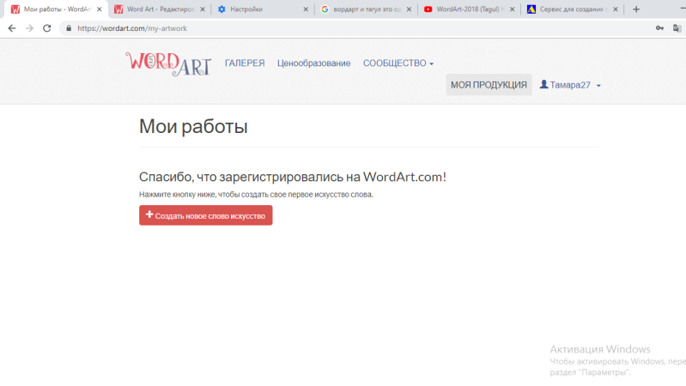
Рис. 2.1. Облачный сервис «WordArt»
Нажмите кнопку «Create new word cloud art» (Создать новое облако слов). Откроется окно редактора.
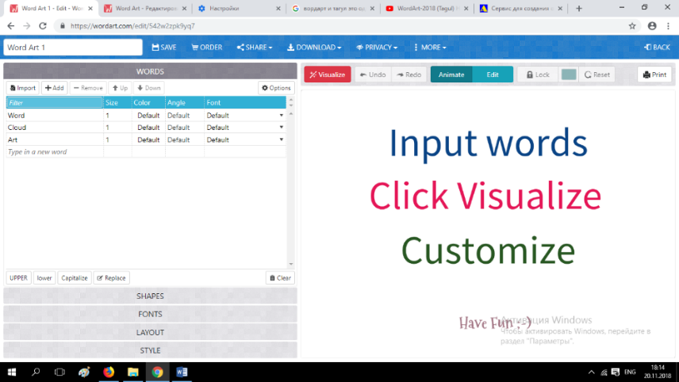
Рис. 2.2. Редактор WordArt
Если страница не перевелась автоматически на русский язык, то кликните правой кнопкой мыши в любом месте страницы и выберите «Перевести на русский». Это упростит работу.
Приступим к созданию собственного облака. Удалите лишние слова и добавьте свои. Для этого выделите слово, на панели в группе слов нажмите кнопку «Remove» (Удалить).
Рис. 2.3. Удаление слова
Кликните правой кнопкой мыши в пустое поле «Type in a new word» (Введите новое слово) и введите слово «ЭВМ». Далее клавишей «Enter» можно создавать новые слова. Дополните список следующими словами: электронно-вакуумные лампы, Джон Бардин, транзисторы, диоды, интегральная схема, оперативная память, первое поколение, Стив Джобс, IBM, дисплей, перфокарты, Чарльз Бэббидж, персональный компьютер, системный блок, аудио-карта, ENIAC, ЭВМ.
Обратите внимание на то, что слова автоматически не формируют облако, оно появится только после того как вы нажмете кнопку «Visualize» (Визуализируйте).
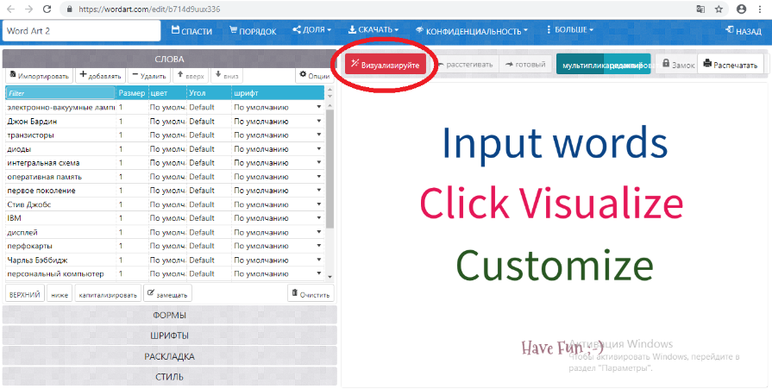
Рис. 2.4. Визуализация
Можно заметить, что в облако добавлены не все слова, а только англоязычные.
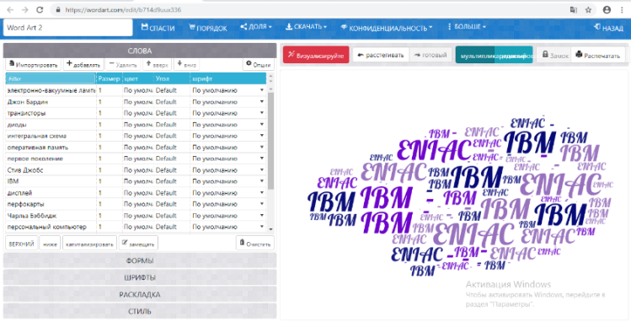
Рис. 2.5. Облако тегов 1
Для того чтобы были видны все слова необходимо поменять шрифт. Это один из серьезных минусов данного сервиса. Не все шрифты руссифицированы. Зайдите в группу «Fonts» (Шрифты) и выберите шрифт «Heuristica», визуализируйте. Все слова должны отобразиться в облаке.
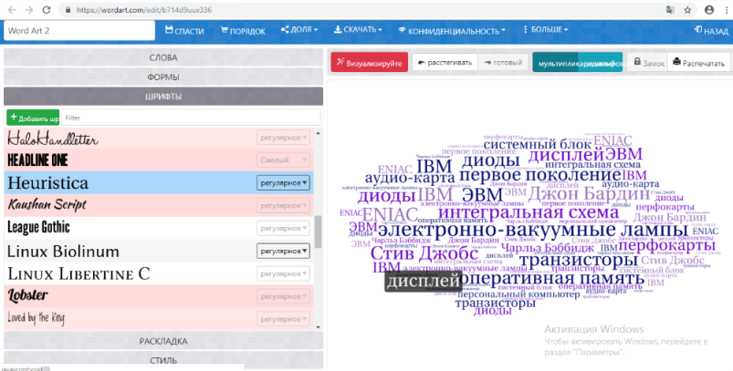
Рис. 2.6. Облако тегов 2
Загрузите свою форму для облака. Перейдите в группу «Shapes» (Формы). Нажмите кнопку «Add image» (Добавить изображение).
Рис. 2.7. Добавление изображения
Нажмите кнопку «Open image from your computer» (Открыть изображение с вашего компьютера).
Выберите картинку с именем «Компьютер». (Предварительно сохраните данное изображение себе на компьютер). Данный рисунок загружен с сайта https://ru.123RF.com.
Рис. 2.8. Компьютер
Визуализируйте облако.
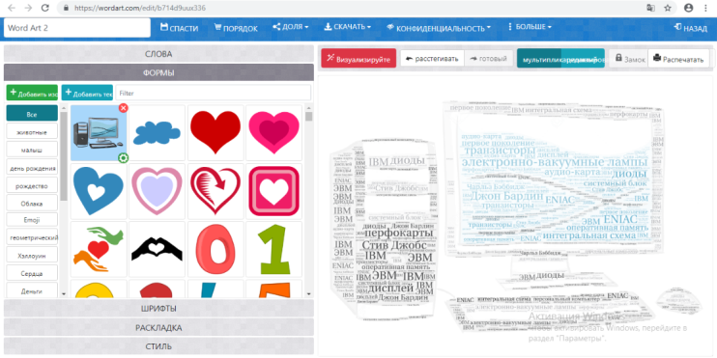
Рис. 2.9. Облако тегов 3
Облако готово, осталось проявить немного творчества в цвете и в стиле. Поменяйте цвет слов. Перейдите в группу «Words» (Слова) в таблице найдите столбец «Color» (Цвет). Для слова «электронно-вакуумные лампы» кликните на «Default», откроется палитра цветов, выберите черный цвет и нажмите кнопку «Apply» (Применить). Справа сразу видны изменения. Поменяйте цвет оставшихся слов на свое усмотрение.
Поменяйте размер слов. Для этого в таблице слов в столбце «Size» (Размер) измените значение по умолчанию «1», на значение в соответствии с представленным рисунком (Рис. 2.10).
Рис. 2.10. Группа «Words» (Слова)
Измените раскладку слов. Для этого перейдите во вкладку «Layout» (Раскладка). Выберите раскаладку «Random».
Измените цвет фона на котором располагается облако. Перейдите во вкладку «Style» (Стиль). В строке «Background color» (Фоновый цвет) кликните на квадрат с цветом и выберите светлый оттенок. Поэксперементируйте с цветным акцентом и формой прозрачности. Что при этом меняется? Установите значение «Color emphasis» (Цветной акцент) –«20», «Форма прозрачности» – 5. Оставшиеся значения оставьте по умолчанию. Сохраните облако как векторное изображение.
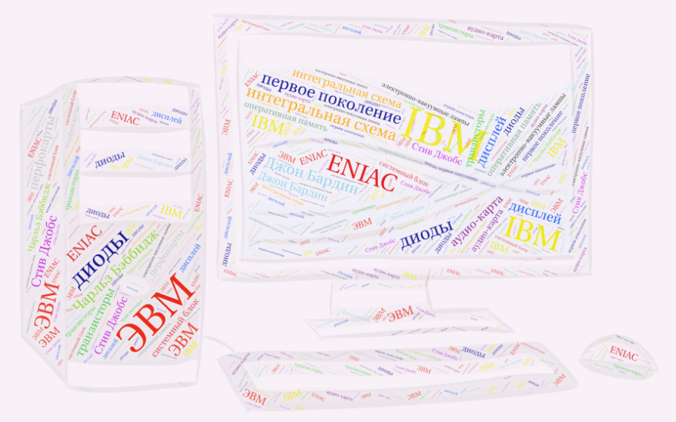
Рис. 2.11. Готовое облако тегов

Литература
- Дистанционный всеобуч для учителя. Облако слов [сайт]. URL: http://e-asveta.adu.by/index.php/distancionni-vseobuch/obuchenie-online/sredstva-vizualizatsii-informatsii/78-oblako-slov (дата обращения: 20.10.2018)
- Google Формы [сайт]. URL: https://www.google.ru/intl/ru/forms/about/ (дата обращения: 01.12.2018).
- Prezi.com [сайт]. URL: https://prezi.com/ (дата обращения: 20.11.2018).
- WordArt [сайт]. URL: https://wordart.com/ (дата обращения:10.11.2018).
- Админ.ру. Библиотека веб мастера по созданию и продвижению сайта. Сервис для создания облаков слов –– WordArt. Com (Tagl.com). [сайт]. URL: http://adminu.ru/2016/02/servis-dlya-sozdaniya-oblakov-slov-tagul-com/ (дата обращения 01.11.2018)
- Алексанян Г.А. Преимущества и недостатки использования облачных технологий в обучение математике // Международная научно – практическая конференция «Наука и образование». – 2013. – С. 212 – 214.
- Андреев А. А. Методические подходы к проведению занятий с помощью сервисов Web2.0. [Электронный ресурс] // URL: http://www.slideshare.net/PROelearning/ (дата обращения: 10.10.2018).
- Артамонова И.В. Сервисы web 2.0 в образовании: Prezi -средство активизации учебной деятельности обучающихся. [Электронный ресурс] // [сайт] URL: http://s-pril.k-edu.ru/sites/s-pril.k-edu.ru/files/artamonova_i._v._prezi_kak_sredstvo_aktivizacii_uchebnoy_deyatelnosti_obuchayushchihsya.pdf (дата обращения: 30.09.2018)
- Белоцерковский А.В., Ямпольская Л.И. Microsoft Windows Azure: монография. — М.: НОУ Интуит, 2016. — 302 с.
- Босова Л.Л., Босова А.Ю. Информатика. 10–11 классы. Базовый уровень: методическое пособие. — М. : БИНОМ. Лаборатория знаний, 2016. — 56 с.
- Воронко А.И. Инструкция по работе сервисом Popplet. [Электронный ресурс] // [сайт] URL: http://stavcdo.ru/attachments/category/2/popplet.pdf (дата обращения: 15.11.2018)
- Газейкина А. И., Тупицына М. В. Методика формирования у учащихся основной школы умения осуществлять учебное сотрудничество средствамиоблачных технологий // Педагогическое образование в России. 2017. № 6. C. 21-30.
- Газейкина А.И., Кувина А.С. Обучение информатике в школе на основе познавательного сотрудничества средствами облачных технологий // Педагогическое образование в России. 2014. №4. С. 180-184.
- Газейкина А.И., Тарзанова К.Н. Применение облачных сервисов для организации самостоятельной работы школьников в процессе обучения информатики // Актуальные вопросы преподавания математики, информатики и информационных технологий. 2018. №3. С. 201-208.
- Емельянова О. А. Применение облачных технологий в образовании. [Электронный ресурс] // Молодой ученый [сайт] URL: https://moluch.ru/archive/62/9448/ (дата обращения: 25.10.2018).
- Клементьев И.П., Устинов В.А. Введение в облачные вычисления [Электронный ресурс]// [сайт] URL:https://www.twirpx.com/file/215041/ (дата обращения: 24.11.2018).
- Ковель В.А., Федосеева А.П. Использование облачных сервисов при изучении раздела «компьютерная графика» в школьном курсе информатики // Проблемы и перспективы физико-математического и технического образования. 2015. С. 115-119.
- Кузнецова Ю.В. Создание онлайн презентаций на сервисе Prezi.com: Методическое пособие. – М.: ГБОУ «ТемоЦентр», 2013. 43 с.
- Кузьмина М.В., Пивоварова Т.С., Чупраков Н.И. Облачные технологии для дистанционного и медиаобразования // Медиа. Информация. Коммуникация. 2013. №6. C. 12-14.
- Маслова Т.В. Методические приемы и примеры использования облачных технологий в деятельности учителя-предметника // Информационные технологии в образовании. 2014. С. 283-287.
- Михельсон Т. Н. Методические рекомендации по использованию облачных технологий в образовательном процессе учреждений общего среднего образования. [Электронный ресурс] // [сайт] URL: http://docplayer.ru/26854763-Metodicheskie-rekomendacii-po-ispolzovaniyu-oblachnyh-tehnologiy-v-obrazovatelnom-processe-uchrezhdeniy-obshchego-srednego-obrazovaniya.html (дата обращения:09.10.2018).
- Монахов Д.Н. Облачные технологии – М.: Московский государственный университет им. М.В. Ломоносова, 2013. С. 45
- Павлова И.Б. Облачные технологии. Метод проектов для родителей и учеников. [Электронный ресурс] // [сайт] URL: https://interactive-plus.ru/e-articles/collection-20140211/collection-20140211-1203.pdf (дата обращения: 05.10.2018).
- Паус А.С., Целовальникова О.А. Тенденции развития облачных технологий на российском рынке. – М.: МГТУ им. Н.Э.Баумона. №17. 2014. C. 486-492
- Полежаева О.А., Цветкова М.С. Информатика. 10–11 классы. Углубленный уровень: методическое пособие для учителя. — М.: БИНОМ. Лаборатория знаний, 2013. — 114 с.
- Поляков К. Ю., Еремин Е.А. Информатика. 10–11 классы. Базовый и углубленный уровни: методическое пособие. —М.: БИНОМ. Лаборатория знаний, 2016. —128 с.
- Ратушная Е.А., Ковальчук В.А. Облачные вычисления: новые технологии в образовании // Международный студенческий научный вестник. 2014. №1. С. 40.
- Семакин И. Г. Информатика. 10–11 классы. Базовый уровень: методическое пособие. — М. : БИНОМ. Лаборатория знаний, 2016. — 64 с.
- Угринович Н.Д., Цветкова М.С., Хлобыстова И.Ю. Информатика. 10–11 классы. Базовый уровень: методическое пособие. — М. : БИНОМ. Лаборатория знаний, 2016. — 94 с.
- Федеральный государственный образовательный стандарт [сайт]. URL: http://www.edu.ru/ (дата обращения: 20.11.2018).
- Чепикова Е.А. Использование облачных технологий на уроках информатики // Научные открытия 2018. 2018. –– 397 с.
- Шевцова Т.Б. Применение облачных технологий в образовательном процессе // Академия педагогических идей «Новация». – 2018. – №12 (декабрь). [Электронный ресурс] // [сайт] URL: https://s.siteapi.org/015a6a4a47a50b3.ru/docs/gnfaya07t6o0wswcsg4k4wsgwsg4c4 (дата обращения: 28.11.2018).
- Шевченко В.Г. Организация проектно-исследовательской деятельности для обучения информатике с применением облачных технологий // Педагогическое мастерство и педагогические технологии. 2015. №3 (5). –– С. 223-225.
- Электронные вычислительные машины. История создания и развития [Электронный ресурс] // [сайт] URL: http://evm-story.narod.ru/ (дата обращения: 28.11.2018).
- Янина А.В. Использование облачных технологий в образовании. [Электронный ресурс] // [сайт] URL: https://multiurok.ru/files/ispol-zovaniie-oblachnykh-tiekhnologhii-v-obrazo-1.html (дата обращения: 20.11.2018).

